Een held blijft een held
Na de zuivering van Herakles door Deïphobos, voor de moord op Iphitos, werd Herakles ziek. Hij verloor zijn kracht en werd zwak. Ten einde raad ging hij naar Delphi, maar het orakel weigerde hem toe te spreken. Hij vernietigde het orakel en wilde er zelf één oprichten. Zeus kwam er tussen, Delphi orakelde en Herakles werd Omphale’s slaaf. Het geld dat hij verdiende werd aan Eurytos, de vader van Iphitos, geschonken. Maar die weigerde; hij eiste bloed om bloed. Het geld werd aan de kinderen van Iphitos geschonken. ‘Den Kaufpreis brachte der Verkäufer, dem Orakel gemäβ, dem Eurytos, und als dieser das Geld zurückwies, ûbergab er es den Kindern des erschlagenen Iphitos. Jetzt wurde Herakles wieder gesund.’ Ziekte, een lichamelijke reactie, als gevolg van het schuldgevoel. Omphale kocht dus eigenlijk een gespierde, zieke slaaf. Zij is ‘een vrouw die een goede neus had voor een koopje.’ Herakles kwam niet alleen naamloos bij Omphale aan, maar ook verzwakt en ziek. Herakles was een hoopje ellende. Dit hoopje ellende nestelde zich in de schoot, de navel, van een machtige vrouw. Haar liefde voedde en versterkte hem. Eenmaal aan gesterkt en gezond, begon Herakles als slaaf aan een reeks heldendaden in Lydië.
Het eerste wat hij deed was Lydië bevrijden van twee Kerkopen. ‘Zij waren de meest doortrapte oplichters en leugenaars die de mensheid had voortgebracht.’ Het waren tweelingbroers, zonen van Okeanos en Theia. Hun moeder had hen gewaarschuwd voor Herakles met de woorden: ‘Mijn kleine Witkontjes, jullie moeten de grote Zwartkont nog tegenkomen.’ Toen ze op een nacht in de vorm van aasvliegen rond het bed van Herakles gonsden, pakte hij hen, dwong hen hun ware gedaante aan te nemen en sleepte hij hen weg ‘met het hoofd omlaag aan een stok, die hij over zijn schouder droeg.’ Daar, hangend aan die stok werden ze met hun neus op de zwart geblakerde kont van Herakles geduwd, die er door de brandende zon zo zwart als een oud leren schild uitzag. De twee apenkoppen barstten in lachen uit. Toen Herakles doorhad waarom zij zo een plezier hadden, moest hij zelf zo hard lachen, dat de twee, listig als ze waren, hem overhaalden hen vrij te laten. Wat hij ook deed. ‘Later werden de dwergen door Zeus in apen veranderd: eenmaal komt er een einde aan het geduld van de goden.’ De naam Kerkopen verwijst naar ‘keres’ wat ‘boze geesten’ of ‘boosaardige dromen’ betekent. We weten dat Herakles naar Delphi ging omdat hij ziek werd en geplaagd werd door nachtmerries. Het verhaal van de Kerkopen verwijst naar zijn genezingsproces bij Omphale. De strijd van Herakles met de Kerkopen is een gevecht met zichzelf. Hij overwint de demonen die in de nacht zijn slaap verstoren. Wanneer hij deze demonen eenmaal overwon, kon hij erom lachen en was de genezing afgerond.
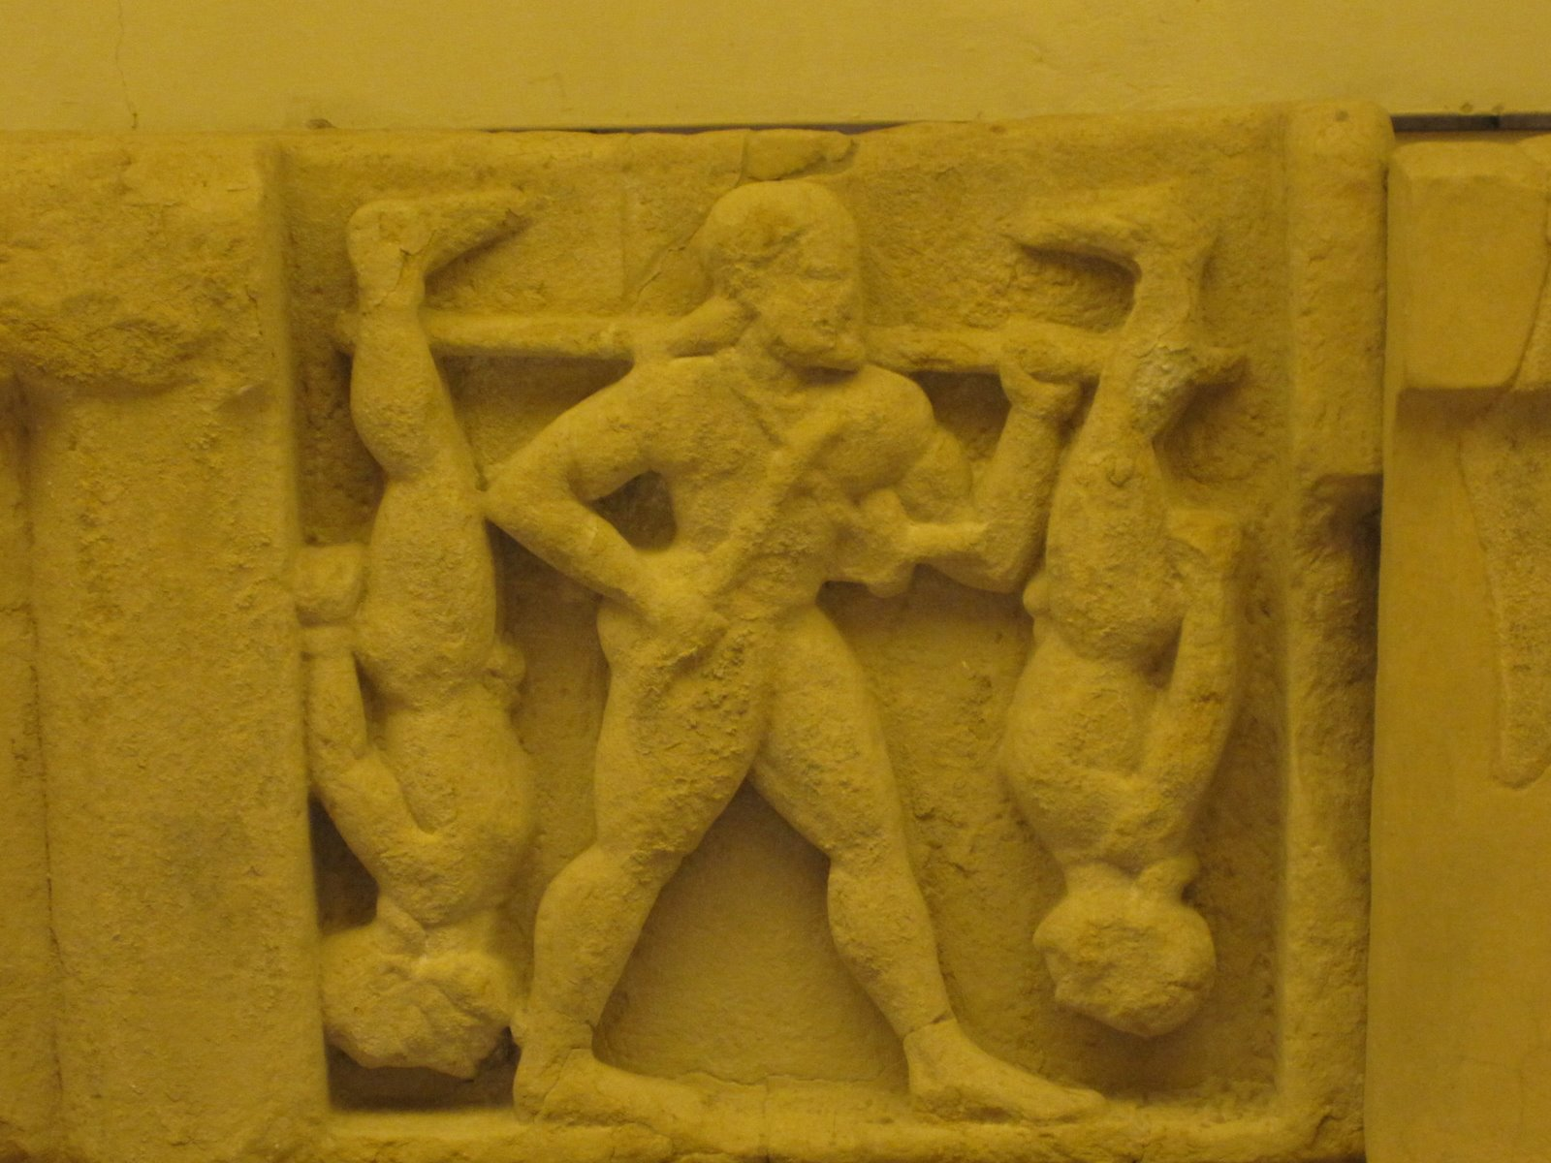
Herakles draagt de Kerkopen, Metope Antieke Griekenland
Verder kleineerde hij Syleus die de gewoonte had om langskomende vreemdelingen te dwingen in zijn wijngaarden te werken. Herakles trok al zijn wijnranken er uit. En toen hij de stad Itone, het land van Omphale, binnenviel dreef hij hen terug en plunderde hun stad. In Kelainai woonde een boer die langskomende vreemdelingen dwong tot een wedstrijd in het oogsten. ’s Avonds sloeg hij bij hen, na een afranseling, de kop er af. Toen de zoon van Hermes, Daphnis, in handen van de boer Lityerses viel, nam Herakles zijn plaats in. Herakles won de oogstwedstrijd, waarna hij met zijn sikkel Lityerses het hoofd afsneed. Tenslotte schoot hij de Sagaris, een reuzenslang, dood die mensen en oogsten vernietigde. Twee verhalen waarin Herakles onrechtvaardige herenboeren aanpakt; een wijnboer en een graanboer die hun werkvolk op beestachtige manier uitbuiten. Een verhaal waar hij een gemeenschap redde van een wild dier dat de oogst en de bevolking bedreigt. Ook in deze mythen zien we Herakles als beschermer van de landbouw in de kleine verstedelijkte gemeenschappen.
De mythe van de wijn- en graanboer verwijst naar oeroude offers. In de oogsttijd werden langskomende vreemdelingen gezien als verpersoonlijkingen van de graangeesten. Om hen gunstig te stemmen voor een volgende goede oogst werden deze vreemdelingen aan hen geofferd. De vreemdelingen werden overmeesterd en in schoven koren vastgebonden, waarna ze onthoofd werden. Daarna werd hun lichaam aan de rivier gegeven om de regengoden gunstig te stemmen. Het gaat hier om ‘human sacrifices offered by savage races to promote the fertility of the fields.’ Dit schreef sir James Frazer in The Golden Bough. ‘Herakles krijgt in dit boek de eer mensenoffers te hebben afgeschaft: een sociale hervorming waarop de Grieken zich beroemden.’

Gustav Schwab, Die Schönsten Sagen des Klassischen Altertums
Robert Graves, Griekse Mythen Deel 2, p. 211
Robert Graves, Griekse Mythen Deel 2, p. 212
Robert Graves, Griekse Mythen Deel 2
Robert Graves, Griekse Mythen Deel 2
Imme Dros, Griekse Mythen, p. 374
Sir James Frazer, The Golden Bough, p. 426
Robert Graves, Griekse Mythen Deel 2, p. 217

